1 часть
ГЛАВА 8
Выравнивание элементов
Выравнивая различные элементы веб-страницы по невидимой линии, мы тем самым зрительно связываем их друг с другом. Такие элементы, как текст и графические изображения, с помощью выравнивания можно объединить в одну группу, показывая связь между ними. Подобное логическое объединение вроде бы разных элементов придает дизайну сайта профессиональный и законченный вид, а читателю позволяет легче ориентироваться в документе и быстрее находить нужную информацию.
Особенность веб-страниц состоит в том, что ширина окна браузера может варьироваться в различных пределах и зависит от размера и разрешения монитора, настроек операционной системы и некоторых других факторов. Это приводит к тому, что методы выравнивания элементов как по горизонтали, так и по вертикали отличаются от методов, применяемых в текстовых редакторах или системах верстки, и должны учитывать указанную особенность. В идеале, веб-страница, в частности выровненные элементы, должна отображаться корректно и без ошибок при любой ширине окна браузера. Для этого существует несколько универсальных методов, основанных на использовании таблиц, стилей и слоев, которые и рассмотрены далее.

2 часть
Выравнивание рисунков по горизонтали
Тег _{IMG}, добавляющий изображение в документ, хорош еще и тем, что у него есть параметр align, который выравнивает рисунок по нужному краю. Если на странице после изображения идет текст, он в этом случае будет обтекать рисунок по его правому краю. То же правило относится не только к тексту, но и к другим элементам веб-страницы. Таким образом, когда нужно выровнять два изображения, находящихся на одной горизонтальной линии, — один по левому, а другой по правому краю — следует одновременно задать выравнивание у двух тегов IMG, как показано в листинге 8.1.

Листинг 8.1. Выравнивание двух рисунков по сторонам окна
<html>
<body>
<img src=left_title.gif width=100 height=100 align=left>
<img src=right_title.gif width=100 height=100 align=right>
<h1 align=center>Заголовок</h1>
</body>
</html>

3 часть

Добавление параметра align сразу к двум тегам IMG, как показано в данном примере, открывает любопытную особенность. Хотя текст заголовка (тег _{H1}) и находится в коде страницы в самом низу, он будет отображаться строго между картинками, как показано на рис. 8.1.
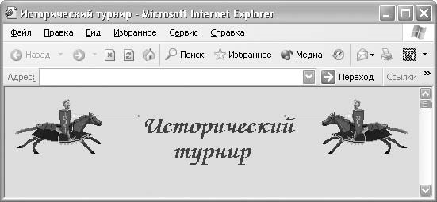

Рис. 8.1.
Размещение текста по центру между изображениями
То же правило относится и к тексту после изображений: вместо того, чтобы располагаться строго после рисунков, текст будет обтекать их. Чтобы избавиться от подобной особенности, добавляется несколько тегов переносов строки _{BR}, но это вряд ли можно назвать универсальным методом. Лучше обратиться к стилям и воспользоваться свойством clear; оно отменяет действие выравнивания. Стиль можно добавить к тому же тегу _{BR}, поместив его после всех изображений, как показано в листинге 8.2. Кроме того, если уж речь зашла о стилях, допустимо заменить и параметр align конструкцией style="float:left", где left указывает край, по которому происходит выравнивание.
Листинг 8.2. Отмена выравнивания изображений
<html>
<body>
<img src=left_title.gif width=100 height=100 style="float: left">
<img src=right_title.gif width=100 height=100 style="float: right"> <br style="clear: both">
...
</body>
</html>

4 часть

Значение both параметра clear отменяет обтекание элемента одновременно с правого и левого края. Его рекомендуется устанавливать, когда требуется снять обтекание с двух сторон.
Приведенный способ выравнивания универсален, прост и работает во всех браузерах, но при этом имеет некоторые ограничения. В частности, выравнивание по вертикали всегда происходит только по верхнему краю. Поэтому можно обратиться к таблицам, они позволяют задавать положение рисунков одновременно по горизонтали и вертикали.
Так, если требуется изменить форматирование двух изображений, создаем таблицу, состоящую из двух колонок. Выравнивание внутри ячейки по горизонтали происходит с помощью параметра align тега TD, а по вертикали — с помощью параметра valign, как показано в листинге 8.3.
Листинг 8.3. Использование таблицы для выравнивания
<html>
<body>
<table width=100% border=0 cellspacing=0 cellpadding=0>
<tr>
<td valign=bottom><img src=sample1.gif width=50 height=50></td>
<td align=right valign=bottom><img src=sample2.gif width=50 height=86></td>
</tr>
</table>
</body>
</html>

5 часть

В данном примере показано, как выравнивать рисунки по нижнему краю, для этого используется значение bottom параметра valign. Обратите также внимание, что атрибут align=left не приводится, это значение для ячейки задано по умолчанию. Возможные положения изображений и соответствующие коды HTML приведены в табл. 8.1.
Разумеется, не обязательно одновременно выравнивать изображения по одной линии. Ничто не мешает задать для содержимого одной ячейки положение по верхнему краю, а для другой — по нижнему.
Таблица 8.1. Способ выравнивания рисунков с помощью таблицы
Выравнивание | Код
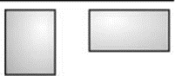 | <td valign=top>  <img src=sample1.gif width=50 height=50></td>  <td align=right valign=bottom>  <img src=sample2.gif width=50 height=86></td>
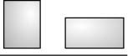 | <td valign=bottom>  <img src=sample1.gif width=50 height=50></td>  <td align=right valign=bottom>  <img src=sample2.gif width=50 height=86></td>
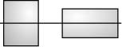 | <td>  <img src=sample1.gif width=50 height=50></td>  <td align=right>  <img src=sample2.gif width=50 height=86></td>

6 часть
Таблицы пригодятся и в случае, когда двум объектам на веб-странице надо одновременно задать выравнивание по центру и по правому или левому краю. Такое размещение часто используется при публикации формул с их нумерацией. Понятно, что HTML не позволяет создавать сложные формулы, поэтому приходится готовить их в другой программе и вставлять в документ как изображение (рис. 8.2).
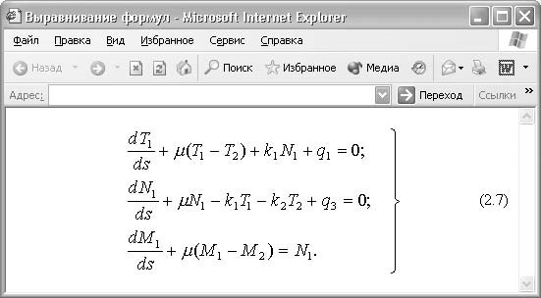

Рис. 8.2.
Выравнивание формулы с ее номером

Для такого размещения элементов, как показано на рис. 8.2, требуется создать таблицу с тремя ячейками. Крайние из них должны иметь одинаковый размер, в средней ячейке выравнивание делается по центру, а в правой — по правому краю (листинг 8.4).
Листинг 8.4. Выравнивание по центру и по краю
<html>
<body>
<table width=100% border=0 cellspacing=0 cellpadding=0>
<tr>
<td width=10%>&nbsp;</td>
<td align=center><img src=formula.gif width=289 height=158></td>
<td width=10% align=right>(2.7)</td>
</tr>
</table>
</body>
</html>

Левая ячейка хоть и пуста, нужна для того, чтобы точно позиционировать формулу по центру, без нее произойдет небольшой сдвиг центрального рисунка влево. При необходимости в эту ячейку также можно поместить и текст.

7 часть
Центрирование по вертикали
Одним из способов показать посетителю направленность и название сайта является использование сплэш-страницы. Это первая страница, на которой, как правило, расположен рисунок или flash-заставка, выражающие главную идею сайта. Изображение также является и ссылкой на остальные разделы сайта, своеобразным входом в его разделы. Подобный рисунок принято располагать по центру окна браузера, и независимо от изменения размеров окна выровненный по центру объект всегда остается на своем месте
(рис. 8.3).
Центрирование элементов на веб-странице не ограничивается изображениями и применяется при добавлении различных подсказок или рекламных сообщений.
Самый простой и один из старых способов центрирования по вертикали состоит в использовании таблиц. Вначале создаем таблицу с шириной и высотой равной 100 %. По умолчанию все, что помещается в ячейку таблицы, будет автоматически располагаться по центру вертикали, поэтому никаких дополнительных параметров указывать не нужно. Что касается выравни- вания по горизонтали, для этого к тегу _{TD} следует добавить аргумент align=center, иначе изображение в таблице будет размещаться по левому краю (листинг 8.5).

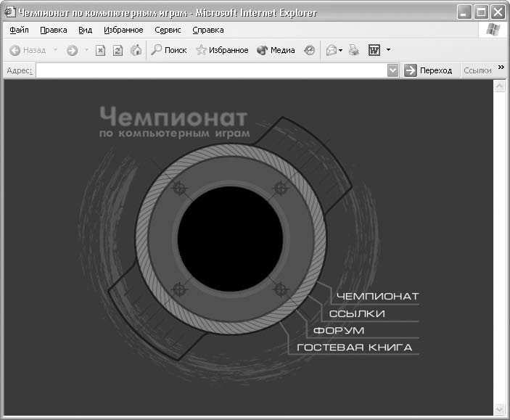

Рис. 8.3. Рисунок, выровненный по центру веб-страницы
Листинг 8.5. Центрирование по вертикали с помощью таблицы
<html>
<head>
<style type="text/css">
BODY { margin: 0px; padding: 0px }
</style>
</head>
<body>
<table width=100% height=100%>
<tr>
<td align=center>
<img src=images/title.gif width=414 height=100 alt="Рецепты HTML">
</td>
</tr>
</table>
</body>
</html>

8 часть

По умолчанию в таблице рамка не отображается, поэтому параметр border тега TABLE, задающий толщину границы, указывать не обязательно. Ширина таблицы задается аргументом width, а ее высота — через параметр height. После того, как значения у них будут установлены на 100 %, как бы не изменялись размеры окна браузера, рисунок в ячейке таблицы будет находиться строго по центру.
При указанном способе размещения картинки не должно возникать горизонтальных или вертикальных полос прокрутки за исключением случая, когда размер окна браузера заметно меньше размеров изображения. Тем не менее в некоторых браузерах возникает эффект, при котором полосы прокрутки все же добавляются. Для этого случая и добавлен стиль к селектору BODY, который убирает отступы на веб-странице. Более подробно об отступах читайте в главе 9.
Современный подход к верстке веб-страниц предполагает активное использование слоев вместо таблиц. Слои представляют собой элементы вебстраницы, видом и положением которых управляют с помощью стилей, что позволяет накладывать слои друг на друга, а также динамически менять параметры. Это позволяет создавать в документе разные эффекты, такие как выпадающие меню, игры, разворачивающиеся баннеры, плавающие окна и т. д.
Рассмотрим альтернативное решение приведенной задачи, которое реализуется с помощью слоев.
Чтобы слой точно располагался по центру веб-страницы, воспользуемся абсолютным позиционированием. Для этого в стилях элемента требуется указать параметр position: absolute. При абсолютном позиционировании отсчет координат всегда ведется от левого верхнего угла окна браузера, а не относительно родительского элемента, как обычно.
Чтобы слой размещался по центру веб-страницы, зададим ему положение
50 % слева и сверху через свойства left и top. Поскольку отсчет координат ведется от левого верхнего угла слоя, то слой придется сдвинуть от полученного положения на половину его ширины влево и на половину высоты вверх. Эта манипуляция осуществляется параметрами margin-left и margintop, как показано в листинге 8.6.
Листинг 8.6. Центрирование по вертикали с помощью стилей

<html>
<head>
<style type="text/css">
#center {
position: absolute; | /* Абсолютное позиционирование */
left: 50%; | /* Положение от левого края */
top: 50%; | /* Положение от правого края */
margin-left: -207px; | /* Смещение картинки влево */
margin-top: -50px | /* Смещение картинки вверх */
}
</style>
</head>
<body>
<img id=center src=sample.gif width=414 height=100 alt="Рецепты HTML">
</body>
</html>

9 часть

В данном примере привязка изображения к стилям происходит через идентификатор center. Ширина рисунка составляет 414 пикселов, разделив его пополам, получим число 207, которое выступает в качестве значения параметра margin-left. Отрицательные координаты получаются вследствие того, что сдвиг происходит в сторону, противоположную новой оси координат. Для наглядности свойства стилей приведены на рис. 8.4.
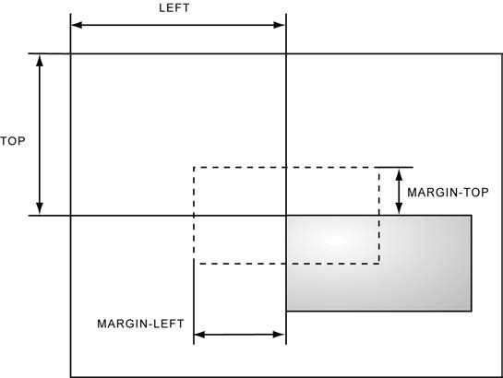
Рис. 8.4. Параметры CSS для центрирования рисунка
Удобство применения стилей и слоев заключается в том, что они позволяют располагать один элемент веб-страницы поверх другого. Например, слои пригодятся для создания наложения, когда изображение отображается поверх уже существующего контента типа текста. Такой подход используется для создания разных эффектов на веб-странице: всплывающих окон, рекламы, контекстных меню и т. д.
На рис. 8.5 показан пример того, как слой выравнивается по центру окна и одновременно располагается поверх текста.
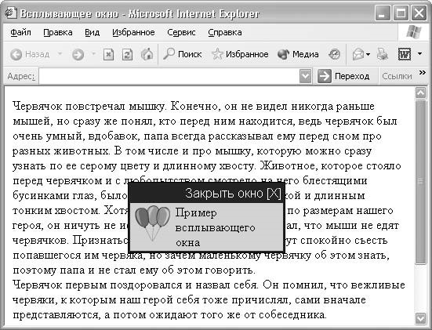

Рис. 8.5.
Центрирование слоя

Чтобы реализовать приведенную схему, создадим слой с именем popup и через параметр position установим для него абсолютное позиционирование.

10 часть
Теперь следует заняться простейшими расчетами. Берем ширину слоя в процентах и вычитаем ее из 100 % (общая ширина страницы), после чего делим пополам. Полученное число будет значением параметра left, который выражает положение от левого края. Аналогично поступаем и с высотой, после чего присваиваем результат параметру top (листинг 8.7).
Листинг 8.7. Центрирование слоя на веб-странице
<html>
<head>
<style type="text/css">
#popup { position: absolute; /* Абсолютно заданные координаты */
top: 40%; | /* Расстояние от верхнего края */
left: 30%; | /* Расстояние от левого края */
width: 40%; | /* Ширина слоя */
height: 20%; | /* Высота слоя */
background: #fc0; | /* Цвет фона */
}
</style>
</head>
<body>
<div id=popup>
<table width=100% height=100% border=1 bordercolor=navy cellpadding=2 cellspacing=0>
<tr>
<td height=10 align=right bgcolor=navy style="font-family: sans-serif; color: white">Закрыть окно [X]</td>
</tr>
<tr>
<td><img src=ball.gif align=left>Пример всплывающего окна</td>
</tr>
</table>
</div> ...
</body>
</html>

За счет того, что у слоя задается абсолютное позиционирование, он помещается поверх остальных элементов веб-страницы, поэтому никаких дополнительных параметров вводить не требуется.
При указанном способе выравнивания иногда можно заметить, что по высоте слой располагается не совсем по центру. Это связано с тем, что высота слоя, хотя и задается фиксированной через параметр height, в некоторых случаях может и превышать указанную величину. Например, подобный эффект наблюдается, если внутри слоя располагается изображение, как показано на рис. 8.5. Оно выступает в качестве своеобразной распорки и не дает слою уменьшаться по высоте. За счет этого нижний отступ от слоя становится меньше, чем верхний, который жестко задан атрибутом _{top} и не изменяет своего значения.

11 часть

Выравнивание слоя по центру
Основное отличие веб-страницы от листа бумаги заключается в их размерах. Если лист имеет заданную фиксированную ширину и высоту, то по отношению к веб-сайту такого сказать нельзя. Веб-документ отображается в окне браузера и может изменять свои размеры в зависимости от операционной системы, типа монитора, установленного разрешения и т. д. Использование выравнивания позволяет проигнорировать указанную особенность и располагать элемент у края окна или по его центру.
Когда речь идет об использовании слоев, то в нашем распоряжении имеется несколько способов, чтобы задать выравнивание, — с помощью отступов, параметра text-align, параметра align тега DIV, а также через абсолютное позиционирование.

12 часть
Использование отступов
Применение отступов для центрирования слоя по горизонтали основано на свойствах CSS margin-left и margin-right, как показано в листинге 8.8.
Листинг 8.8. Размещения слоя по центру через отступы
<html>
<head>
<style type="text/css">
#centerLayer {
margin-left: 30%; | /* Отступ слева */
margin-right: 30%; | /* Отступ справа */
background: #fc0; | /* Цвет фона слоя */
padding: 10px | /* Расстояние от границы до содержимого */
}
</style>
</head>
<body>
<div id=centerLayer> ...
</div>
</body>
</html>

В данном примере показано размещение слоя шириной 40 % по центру. Хотя сама ширина напрямую не задается, она определяется значением атрибутов margin-left и margin-right. Эти параметры устанавливают отступ слева и справа; чтобы слой располагался посередине, их значения должны быть равны.
Недочетом приведенного метода является необходимость задавать ширину слоя в процентах. В случае, когда ширина указывается в пикселах, вышеописанный прием не работает, ведь нам не известна общая ширина окна в пикселах, а значит, и определить отступы не представляется возможным.
Можно, конечно, воспользоваться языком JavaScript, но его лучше приберечь для более сложных случаев.

